Uściślenia do przetargu na remont altan śmietnikowych

- Zapytanie : Szczegółowy zakres chodnika: ?
Odpowiedź : Remont chodnika nie wchodzi w zakres prac
- Zapytanie : Parametry wymagane dla kamer IP
Odpowiedź : Kamera IP DAHUA IPC-HDBW2431F-ASE-LED-0280 lub analogiczna montowana na słupie przed wiatą
- Zapytanie : Pojemność urządzeń do cyfrowego zapisu obrazu
Odpowiedź : Dysk twardy HDD-4TB SEAGATE 3,5
- Zapytanie : możliwość zdalnego podglądu rejestratora
Odpowiedź : Rejestrator IP DACHUA NVR4108-4KS2 – posiada zdolność zdalnego podglądu
- Zapytanie : Ilość i sposób uruchamiania źródeł światła
Odpowiedź : Dwa źródła światła, zewnętrzne na słupie – czujnik zmierzchu i wewnętrzne – czujnik ruchu
- Zapytanie : Elektrozaczep z panelem kodującym w wiatach śmietnikowych
Odpowidź : Elektrozaczep montowany w każdej wiacie, zasilanie z tablicy administracyjnej budynku położonego obok wiaty razem z zasilaniem oświetlenia i kamery. Panel na klucz i kod PIN
- Zapytanie : Wymiary i opaska wokół wiaty
Odpowiedź : Wymiar płyty pod wiatę zwiększyć 2x10 cm dla każdego z boków
- Zapytanie : Parametry techniczne wiaty śmietnikowej
Odpowiedź :
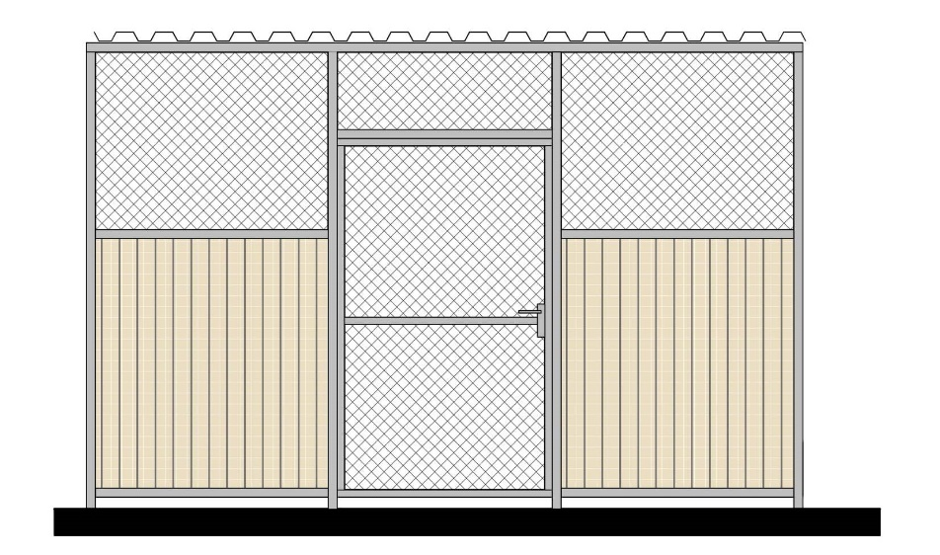
Dach jednospadowy
Wysokość wiaty od – frontu 260 cm, od tyłu 250 cm
Elementy konstrukcyjne
1. Rama nośna - profil zamknięty 50x50x2 mm
2. Rama wrót szer. 150 cm wypełnionych siatka ocynkowaną - profil zamknięty 40x50x2mm
3. Konstrukcja obrysu blachy na ścianach wys. 1.5-1.6m z kątownika 30x30x2 mm
4. Przestrzeń nad ramą z blachą trapezowa T14-T18 wypełniona siatka ocynkowaną
5. Wrota centralne szer. 150 cm x 200 cm zamykane
Kolor wiaty – szary RAL 7024
Odprowadzenie wody z dachu – bezpośrednie w kierunku tyłu wiaty
Odbojniki do koszy w formie separatora gumowego
Występ okapu poza obrys ściany wiaty – 30 cm

